Муниципальное казённое дошкольное образовательное учреждение
«Карабаглинский детский сад «Радуга»
Тарумовского района Республики Дагестан

Презентация на конкурс лучший стенд (уголок)
«Эколята – друзья и защитники природы»

Стенд «Эколята – друзья и защитники природы!».
Цель данного стенда − привить любовь и бережное отношение к родной природе, ее животному и растительному миру.
Данный стенд помогает понять: неразрывную связь человека и природы, ее ценности для человека, формирует у детей культуру природолюбия, помогает ребенку понять всю важность сохранения, охраны и спасения природы для выживания человечества на земле, расширяет общий кругозор и способствует развитию творческих способностей детей.
Стенд «Эколята – друзья и защитники природы!» находится в группе, в которой дети проводят занятия. Стенд выполнен в ярких, сочных тонах с изображением сказочных героев.
Наш стенд создан в виде функциональных экологических разделов. Под логотипом расположен девиз, эмблема, гимн. Содержимое кармашков меняется каждую неделю по мере проведения мероприятий. На стенде размещена следующая информация:
- отчет об участии наших детей в празднике, организованном совместно с работниками Дома культуры села Карабаглы «День земли»,
- открытые занятия «Путешествие капельки», «Как скворец себе дом выбирал»,
- отчет о мероприятии «Праздник птиц», который прошел 1 апреля.
После мероприятия, на территории детского сада работники детского сада вместе с детьми вешали кормушки и скворечники для птиц, которые принесли дети.

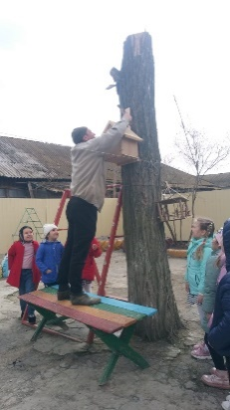
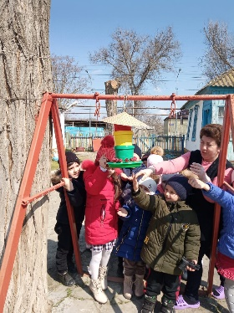

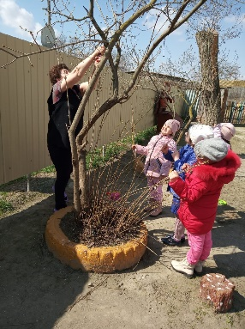
Воспитатель с детьми на территории детского сада проводит обрезку сухих веток с деревьев.

Воспитатель вместе с детьми сажают цветы, рыхлят почву в клумбах.

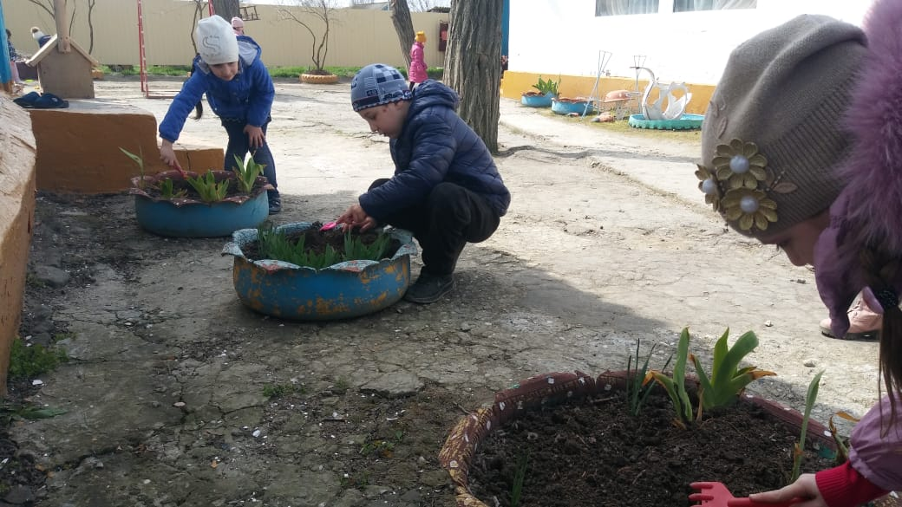
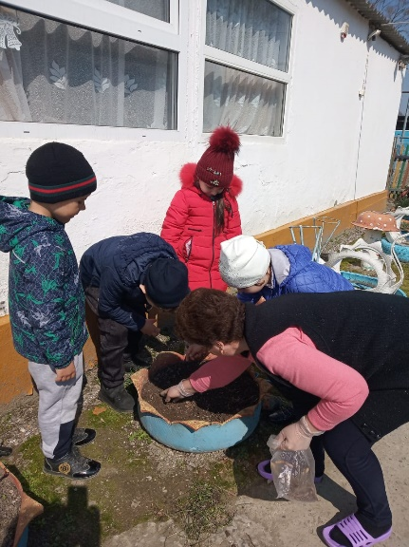

Эколят-дошколят сопровождают сказочные герои − Эколята: Шалун, Умница, Елочка и Тихоня. Лесной волшебник Лесовичок , рассказал Эколятам, как нужно подружиться с природой, понять и полюбить ее, как охранять и беречь лес и заботиться о его лесных жителях.
Умница, пожалуй, самая серьезная. Она в розовой шапочке, с двумя забавными косичками. Умница много знает и рассказывает детям, для чего нужны вода, воздух, лес, почва, птицы, дикие животные, лекарственные растения. Читает книги, из которых дети узнают много нового о природе. Носит зеленую юбочку, зеленый воротничок, желтые перчатки и темно-розовые башмачки.
Тихоня, младший брат желудя, который носит оранжевую шапочку. Несмотря на то, что он скромный и стеснительный, рассказывает ребятам, как нужно беречь и охранять природу, повторяет с детьми правила поведения в природе. Тихоня любит цветы, поэтому перед домиком геройчиков он разбил чудесный цветник.
С Елочкой дети собирают гербарии, природный материал. Она веселая и общительная, носит бардовую шапочку и такие же башмачки, желтые перчатки и маленькую брошку-шишечку на платье. Она часто заходит к малышам в гости, чтобы поговорить и поиграть.
А с Шалуном играют в игры. Он знает великое множество веселых игр, стремится все время узнать что-то новое и неизвестное, его желтая шапочка с дубовым листочком постоянно мелькает то тут, то там. К своей яркой шапочке шалун подобрал синие башмачки, перчатки и шарфик.
Вместе со всеми героями у нас проходят акции «Посади цветочек!», «Домик для птиц!», экологический субботник «Мы должны беречь планету!»

Планируемые результаты стенда:
дошкольники вырастут настоящими защитниками природы, у них сформируется культура природолюбия и бережного отношения к окружающей среде.



